

دانشگاه اصفهان
دانشکده مهندسی کامپیوتر
گروه مهندسی فناوری اطلاعات و مهندسی معماری کامپیوتر

پایان‌نامه کارشناسی
رشته مهندسی کامپيوتر گرايش‌های نرم‌‌ افزار و هوش مصنوعی

گِش: ابزاری برای تشخیص بیماریهای قلبی به کمک هوش مصنوعی

استادان راهنما:

دکتر مهدی کلباسی

دکتر حمید ملا

پژوهشگران:

زینب جنتی

امیرحسین مرادی

شهریور ۱۴۰۵

دانشگاه اصفهان
دانشکده مهندسی کامپیوتر
گروه مهندسی فناوری اطلاعات

پروژه کارشناسی رشته‌ی مهندسی کامپيوتر گرايش نرم‌افزار و هوش مصنوعی
خانم زینب جنتی و آقای امیرحسین مرادی
تحت عنوان
گِش: ابزاری برای تشخیص بیماریهای قلبی به کمک هوش مصنوعی

در تاريخ / ۰۶ /05 14 توسط هيأت داوران زير بررسی و با نمره به تصويب نهايی رسيد.

1- استاد راهنماي‌ پروژه:
دکتر مهدی کلباسی امضا

۲- استاد راهنماي‌ پروژه:
دکتر حمید ملا امضا

۳- استاد داور :
دکتر امضا

امضای مدير گروه

دانشگاه اصفهان
دانشکده مهندسی کامپیوتر
گروه مهندسی معماری کامپیوتر

پروژه کارشناسی رشته‌ی مهندسی کامپيوتر گرايش نرم‌افزار و هوش مصنوعی
خانم زینب جنتی و آقای امیرحسین مرادی
تحت عنوان
گِش: ابزاری برای تشخیص بیماریهای قلبی به کمک هوش مصنوعی

در تاريخ / ۰۶ /05 14 توسط هيأت داوران زير بررسی و با نمره به تصويب نهایی رسيد.

1- استاد راهنمای پروژه:
دکتر مهدی کلباسی امضا

۲- استاد راهنمای پروژه:
دکتر حمید ملا امضا

۳- استاد داور :
دکتر امضا

امضای مدير گروه

تشکر و قدرداني
دکتر زهرا تیموری جروکانی عضو هیئت علمی دانشگاه علوم پزشکی اصفهان در مسیر پروژه همراه ما بودند. مهربانی‌ و لطفشان فراموش نمی‌شود.

تقديم به
خانواده عزیزم!
« زینب جنتی»

تقديم به
آنان که مرا شنیدند!
« امیر حسین‌ مرادی»

چکيده:
قلب در چرخه انقباض خود سیگنال‌های الکتریکی تولید می‌کند. تحلیل درست سیگنال‌های قلبی که نوار قلب نامیده می‌شوند، نقش مهمی در تشخیص بیماری‌ها دارد. در این راستا، دستگاه‌هایی برای دریافت و سنجش نوار قلب ساخته شده و نقطه عطفی در تاریخ پزشکی ایجاد کردند.
تحلیل نوار قلب به دانش و تخصص بالایی نیازمند است. این عامل باعث می‌شود در جوامع محروم که با چالش مراجعه به پزشک متخصص مواجه هستند، مشکلاتی به وجود آید. با توجه به پیشرفت‌های اخیر در هوش مصنوعی و فناوری اطلاعات، برآن شدیم سامانه‌ای طراحی کنیم تا با تشخیص خودکار ناهنجاری‌های نوار قلب و ارتباط الکترونیکی پزشک-بیمار، مراجعه بیماران به مراکز تخصصی را کاهش دهد.
گِش واژه‌ای ایرانی به معنای قلب است. هدف از تعریف پروژه گِش، توسعه وب‌ اپلیکیشنی مبتنی بر هوش مصنوعی و یادگیری عمیق برای تشخیص ناهنجاری‌های‌ قلبی نوار قلب بیماران است. کاربران‌ این سامانه،‌ پزشکان و بیماران قلبی هستند. کاربرد این سامانه در تسهیل فرآیند تشخیص است کاربرد و خروجی آن جایگزین تخصص پزشکی نخواهد شد.
مدل یادگیری سامانه گِش با استفاده از معماری معرفی شده توسط ژَنگ و همکاران توسعه یافته است. این معماری با استفاده از شبکه‌های کانولوشنی و ترنسفورمر می‌تواند وابستگی‌های محلی و سراسری نوار قلب را به میزان مطلوبی استخراج کند. دادگان مورد استفاده برای آموزش مدل‌ یادگیری دادگان chapman است.
واژگان کليدي: نوار قلب، ECG، دسته‌بندی نوار قلب، Multi-label Classification، نوار قلب ۱۲ لیدی، تحلیل خودکار نوار قلب، Arrhythmia Detection، یادگیری عمیق، Transformer، CNN

فصل اول مقدمه 5
1-1- هدف پروژه 5
2-1- کاربردهای پروژه 5
3-1- ساختار پایان نامه 6
فصل دوم مفاهیم 7
1-2- مقدمه 7
2-2-ساختار قلب 7
3-۲- جمع‌بندي 10
فصل سوم شرح پروژه 11
1-3- مقدمه 11
2-3- وب‌ اپلیکیشن‌ 11
3-3- مدل یادگیری تشخیص ناهنجاری 17
4-3- جمع‌بندي 24
فصل چهارم نتایج 25
1-4- مقدمه 25
۲-۴- ارزیابی مدل یادگیری 25
۳-۴- جمع‌بندي 28
فصل پنجم نتیجه‌گیری و پیشنهادات 29
پيوست 1: لیست برنامه‌ها 30

شکل۲-۱: ساختار قلب 7
شکل ۲-۲: شبکه هادی قلب 8
شکل ۲-۳: نوار قلب نرمال 9
شکل ۲-۴: شِمای نوار قلب 10
شکل ۳-۱: صفحه خانه 12
شکل ۳-۲: صفحه ثبت نام پزشک 12
شکل ۳-۳: صفحه ثبت نام بیمار 13
شکل ۳-۴: صفحه ورود با رمز ایستا 13
شکل ۳-۵: صفحه ورود با رمز یکبار مصرف ایمیل 14
شکل ۳-۶: رخ‌نمای بیمار 14
شکل ۳-۷: بارگذاری نوار قلب 15
شکل ۳-۸: گزارش مدل‌های یادگیری 15
شکل ۳-۹: صفحه پزشک 16
شکل ۳-۱۰: صفحه پزشک 16
شکل ۳-۱۱: صفحه مدیر سامانه 17
شکل ۳-۱۲: ساختمان مدل یادگیری 18
شکل ۳-۱۳: ساختمان CNN Block 19
شکل ۳-۱۴: Transformer Encoder 20

جدول 3-1: پارامترهای هر CNN Block 19
جدول ۳-۲: دسته‌های ناهنجاری نوار قلب در پروژه گِش 21
جدول ۳-۳: دسته Standard 21
جدول ۳-۴: دسته Bradyarrhythmia 21
جدول ۳-۵: دستهIschemia and ST-T changes 22
جدول ۳-۶: دسته Ventricular arrhythmia 22
جدول ۳-۷: دسته Supraventricular arrhythmia 22
جدول ۳-۸: دسته Bundle branch abnormalities 22
جدول ۳-۹: دسته Abnormal parameters in ECG 23
جدول ۳-۱۰: دسته Pre-excitation 23
جدول ۳-۱۱: دسته Don’t Care 23
جدول 4-1: ارزیابی کلی مدل۱ و مدل۲ 25
جدول ۴-۲: معیار ارزیابی F1-score به ازای هر برچسب 25
جدول ۴-۳: معیار ارزیابیrecall به ازای هر برچسب 26
جدول ۴-۴: معیار AUROC به ازای هر برچسب 26
جدول ۴-۵: معیار acc (accuracy) به ازای هر برچسب 26
جدول ۴-۶: معیار TP به ازای هر برچسب 27
جدول ۴-۷: معیار FP به ازای هر برچسب 27
جدول ۴-۸: معیار TN به ازای هر برچسب 27
جدول ۴-۹: معیار FN به ازای هر برچسب 28

مخفف‌ها:
ACC | Accuracy
CLS token | Classify Token
CNN | Convolutional Neural Network
ECG | Electrocardiography
FN | False Negative
FP | False Positive
MLP | Multi-layer Perceptron
MSA or MHSA | Multi-Headed Self Attention
MSEL | Multi-Scaled Embedding Layer
OTP | One-Time Password
RR | R-Squared operator
TN | True Negative
TP | True Positive
TS-Block | Token Selection Block

فصل اول
مقدمه

دانش و فناوری آنگاه مطبوع است که در راستای خدمت به جامعه بشری باشد. از ابتدا نیاز انسان به دانستن، دوراندیشی او برای خطر بوده است. این تفکر بر دانایی، آگاهی‌مان از موضوعات مختلف را توسعه داده و ما را به تمدن امروزی با فناوری‌های پیشرفته آن رسانده است. با اینحال توسعه فناوری همیشه به خیر انسان‌ نینجامیده و بمب‌ها و سلاح‌های ویرانگری را با بی‌مهری تمام به بار آورده است.
در چنین شرایطی تفکر برای آنچه می‌نویسیم و بدان عمل می‌کنیم ضروری ‌می‌شود تا خدای نکرده اسباب زحمت دیگران نشویم و نفرین جاودانه بر جانمان ارزانی نکنیم. ضرورت دانش چیست اگر از آن ترس بر دل‌ها افکنده شود و فریادها به آسمان بلند شود؟ تاریخ گواهی است بر تلاش‌های ستودنی دانشمندانی که دانسته‌هایشان مرهمی بر زخم دیگران بوده، شرافتمندانه زیستند و جهان را زیبا‌تر کردند. انسان‌هایی چون لویی پاستور ، دکتر‌ محمد قریب و دکتر توفیق موسیوند. روحشان شاد و قرین رحمت الهی!
در ابتدا قصدمان از تعریف پروژه پایانی دوران کارشناسی، تاسیس شرکتی نوپا برای توسعه، تولید و فروش دستگاه‌های هولترECG بود. سامانه‌ای که برای توسعه هولتر در نظر داشتیم، سامانه‌ای مبتنی بر اینترنت اشیاء و ارتباط راه دور‌ بیمار با مرکز‌ درمانی بود. این سامانه برخلاف بسیاری از نمونه‌های مرسوم می‌‌توانست نوار قلب استاندارد ۱۲ لیدی بیمار را دریافت و به سرور سامانه منتقل کند. مدل مبتنی بر هوش مصنوعی سامانه می‌توانست به بررسی ناهنجاری‌های نوار قلب بپردازد و تشخیص ناهنجاری‌ها را تسهیل کند. متأسفانه شرایط نامساعد و دشواری‌های حادثه ما را از هدف آغازین‌مان بازداشت.
گِش پروژه‌ای جامع و عملی نیست. گِش سامانه‌ای آزمایشگاهی است که قابلیت توسعه به سامانه‌ای عملی را دارد. در‌ واقع گِش تنها بخشی از توسعه وب اپلیکیشن پروژه اول را شامل می‌شود. امید است روزی این توفیق نصیبمان شود با ادامه پروژه اول به این غایت زیبا، خدمت به جامعه بشری، دست یازیم.

1-1- هدف پروژه
هدف از تعریف پروژه گِش توسعه سامانه‌ای برای تسهیل تشخیص ناهنجاری‌های قلبی است. با توجه به توسعه روزافزون فناوری و عجین شدن آن با زندگی مردم، بر آن شدیم سامانه ای طراحی کنیم که با تشخیص خودکار ناهنجاری‌های نوار قلب در بهبود فرآیند درمان اثرگذار باشد.

2-1- کاربردهای پروژه
پروژه گِش در تسهیل ارتباط پزشک-بیمار و تشخیص خودکار ناهنجاری‌های قلبی کاربرد دارد. با توجه به کارآمدی معماری‌های نوین یادگیری عمیق و افزایش شمار داده‌های نوار قلب بیماران، می‌توان در مسیر تحول فرآیند درمان سامانه‌هایی پیاده کرد که با یاری پزشکان در تشخیص الگوهای رایج ناهنجاری در نوار قلب، دقت مداوای بیماران را ارتقاء بخشد.

3-1- ساختار پایان نامه
در فصل دوم به توضیح مختصر قلب می‌پردازیم. در این فصل با ساختار قلب، دستگاه گردش خون و نوار قلب آشنا می‌شوم. در فصل سوم به بیان جزيیات پیاده‌سازی پروژه می‌پردازیم. در این فصل با ساختار وب اپلیکیشن و معماری مدل یادگیری آشنا می‌شویم. در فصل چهارم به بیان نتایج ارزیابی مدل یادگیری می‌پردازیم. در فصل ششم مسیرهای توسعه و رشد پروژه را به تخلیص بیان می‌کنیم.

فصل دوم
مفاهیم

1-2- مقدمه
با توجه به اینکه پروژه گِش در دانشکده مهندسی کامپیوتر دانشگاه اصفهان نگارش یافته است و مخاطبان آن مهندسان و دانشجویان رشته‌های مهندسی هستند، قصد داریم در این فصل به بررسی قلب و دستگاه گردش خون بپردازیم. این فصل بسیار عمومی نوشته شده است تا بینشی کلی نسبت به نوار قلب و نقش آن در تشخیص سلامتی بیماران حاصل شود. با این حال اگر احساس کردید مطالب این فصل برایتان کفایت نمی‌کند، از شما دعوت می‌کنیم به درسنامه قلب و عروق دانشکده پزشکی دانشگاه شهید بهشتی مراجعه کنید

2-2-ساختار قلب
قلب اندامی ماهیچه ای است که در طول عمر فردی با عمر متوسط تقریباً سه میلیارد بار منقبض می‌‌شود. وظیفه قلب پمپاژ خون به تمام نقاط بدن است. با اینکار مواد مغذی و اکسیژن به سلول‌ها می‌رسد و مواد زائد و کربن دی‌اکسید تولیده شده آن‌ها از بدن خارج می‌شود. قلب از چهار حفره به نام‌های دهلیز راست، دهلیز چپ، بطن راست و بطن چپ تشکیل شده است. ساختار قلب را در شکل ۲-۱ مشاهده ‌می‌کنید.

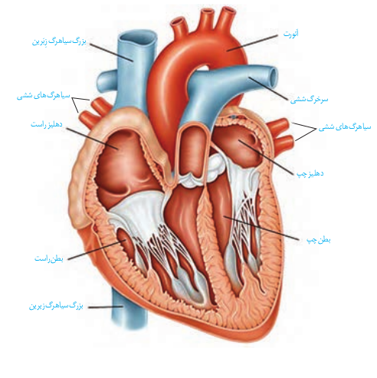شکل ۲-۱: ساختار قلب
دهلیزها حفره‌های ورودی قلب و بطن‌ها حفره‌های خروجی آن هستند. خون اندام‌های بدن از بزرگ سیاهرگ‌های زیرین و زبرین به دهلیز راست وارد می‌شود. بعد از انباشته شدن خون در دهلیز راست، ماهیچه‌های دیواره آن منقبض شده و محتویات خود را به بطن راست می‌ریزند. سپس بطن راست منقبض می‌شود و خون درون خود را برای مبادلات گازی به شُش‌ها می‌فرستد. در شُش‌ها خون کربن‌دی‌اکسید از دست می‌دهد و سرشار از اکسیژن می‌شود. خون غنی از اکسیژن به دهلیز چپ وارد می‌شود و بعد از انقباض دهلیز چپ، با انقباض بطن چپ به تمام سلول‌های بدن فرستاده می‌شود.

3-2 چرخه ضربان قلب
انقباض قلبی بر اساس فعالیت بدن تنظیم ‌می‌شود. آهنگ انقباض قلبی چرخه ضربان قلب نام دارد. در هر دور چرخه ضربان قلب، انقباض و انبساط بخشی از قلب انجام می‌شود تا در همکاری ماهیچه بخش‌های مختلف آن، نیاز اندام‌ها به خون و مواد مغذی برآورده شود. در زمان استراحت هر چرخه ضربان قلب ۰.۸ ثانیه به طول می‌انجامد که شامل استراحت عمومی، انقباض دهلیزها و انقباض بطن‌ها می‌شود. در استراحت عمومی هیچ ماهیچه‌ای منقبض نمی‌شود. در این مرحله خون بزرگ‌سیاهرگ ها به دهلیز راست و خون سیاهرگ‌های شُشی به دهلیز چپ وارد می‌شود(۰.۴ ثانیه). بعد از استراحت عمومی، انقباض دهلیزها رخ می‌دهد و بطن‌ها از خون پر می‌شوند(۰.۱ ثانیه). در نهایت بطن‌ها منقبض شده و خون به شش‌ها و سراسر بدن ارسال می‌شود(۰.۳ ثانیه).
با اینکه دستگاه عصبی، هرمون‌ها و سایر بخش‌های بدن توانایی اثرگذاری بر فعالیت قلب را دارند، تحریک اصلی قلب توسط شبکه هادی قلب انجام می‌شود. شبکه هادی قلب از سلول‌های ماهیچه‌ای اختصاص یافته تشکیل شده است که در دو گره سینوسی-دهلیزی، دهلیزی-بطنی و دسته‌ای از رشته‌های ماهیچه‌ای سامان می‌یابد. این شبکه در سراسر قلب پخش شده و انقباض قلبی را تنظیم می‌کند. شکل ۲-۲ شبکه هادی قلب را نشان می دهد.

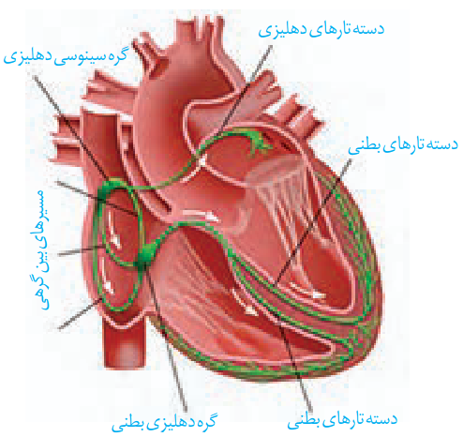شکل 2-2: شبکه هادی قلب

4-2 نوار قلب (ECG )
در چرخه ضربان قلب سیگنال‌های الکتریکی تولید می‌شود. از آنجا که شمار زیادی سلول در این فعالیت مشارکت می‌کنند، می‌توان سیگنال‌های الکتریکی قلبی را در سطح پوست دریافت کرد. نمودار‌ رسم شده از سیگنال‌های قلبی نوار قلب نام دارد. ثبت و گزارش نوار قلب نمای جامعی از فعالیت‌ اکتریکی قلب ارائه می‌کند. برای دریافت نوار قلب، الکترودهایی بر پوست نقاط مختلف بدن متصل می‌شود. سیگنال‌های دریافتی ابتدا تصفیه شده، سپس از اعمال عملیات‌های ریاضی روی آنها، کمیت‌هایی به نام لید به دست ‌می‌آید. بر اساس شرایط و کاربرد، آزمون نوار قلب می‌تواند شمار مختلفی لید را شامل شود. با اینحال، نوار قلب استاندارد بیمارستانی ۱۲ لید دارد‌ که از اتصال۱۰ الکترود روی دست‌ها، پاها و سینه بیمار به دست می‌آید .شکل۲-3 نمونه‌ای از نوار قلب نرمال ۱۲ لیدی را نشان می‌دهد.

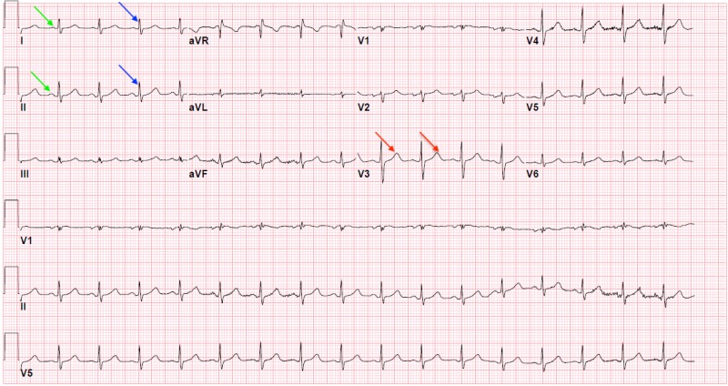شکل۲-۳: نوار قلب نرمال

5-2 تحلیل نوار قلب (ECG )
نوار قلب از تعدادی موج تشکیل شده است که به صورت متناوب تکرار می‌شوند. این موجها که هر کدام نشانگر تحریک خاصی هستند، موج‌های P، QRS، T، U نامیده ‌می‌شوند. موج P نشانگر تحریک دهلیزی است. این موج از گره سینوسی-دهلیزی انتشار یافته و آغازگر چرخه ضربان قلب است. موج ‌QRS از گره دهلیزی-بطنی انتشار می‌یابد و بطن‌ها را تحریک به انقباض می‌کند. به دلیل اینکه بطن‌ها خون را به خارج از قلب می‌فرستند،‌ ارتفاع موج‌ QRS از موج P بیشتر است. موج T برای استراحت عمومی انتشار می‌یابد و بطن‌ها را منبسط می‌کند. دقت داشته باشید موج‌های قلبی محرک موارد گفته شده هستند و از زمان انتشار موج تا زمان رخداد موارد گفته شده قدری تأخیر زمانی وجود دارد. شکل ۲-۴ شِمایی از نوار قلب را نشان می‌دهد.

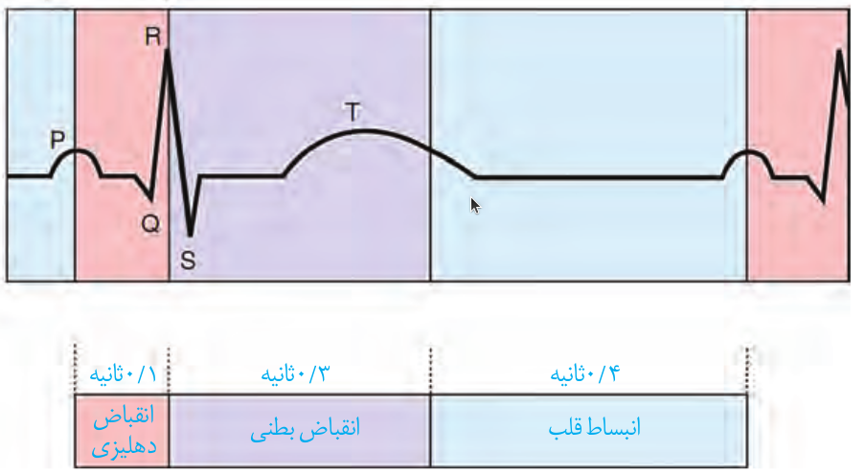شکل 2-4 الف: شِمای نوار قلب
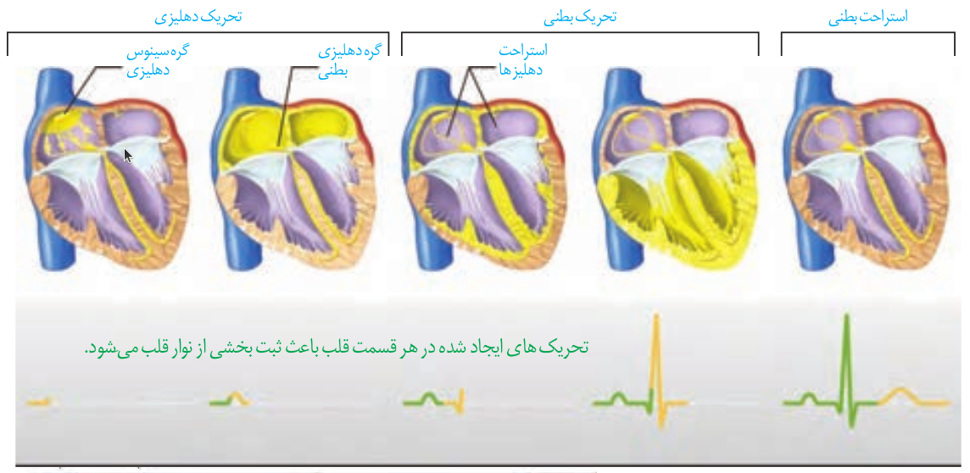شکل 2-4 ب: تحریک‌های متناسب با هر موج نوار قلب
پزشکان با بررسی نوار قلب به تشخیص ناهنجاری‌های قلبی می‌پردازند. برای‌ مثال، نوار قلب روی کاغذ میلیمتری چاپ می‌شود. پزشک با شمارش مربع‌های بین دو موج یکسان شمار ضربان قلب در دقیقه را به دست می‌آورد. در بسیاری از بیماری‌های قلبی، شکل موج‌های نوار قلب تغییر می‌کند. برای مثال بزرگ شدن قلب می‌تواند باعث افزایش ارتفاع موج QRS شود، سکته قلبی باعث کاهش ارتفاع موج QRS شود و اشکال در شبکه هادی قلب می‌تواند باعث افزایش فاصله موج‌های قلبی شود.

6-2 اصطلاحات به کار رفته در تحلیل نوار قلب
در این بخش به شرح اصلاحات به گرفته شده در تحلیل نوار قلب می‌پردازیم. این اصلاحات در فصل بعد مرجع گروهبندی نوار قلب قرار‌ گرفته است.
- Sinus Rhythm: ریتم سینوس طبیعی به وضعیت نرمال نوار قلب گفته می‌شود. در این حالت پالس نوار قلب از گره سینوسی-دهلیزی انتشار یافته و آهنگ ضربان قلب بین 60 تا 100 زنش در دقیقه است.
- Bradyarrhythmia: حالتی که در آن ضربان قلب افت می‌کند و به کمتر از 60 ضربه در دقیقه می‌رسد و نشانه‌هایی چون سنکوپ، ناتوانی حرکتی، خستگی و گیجی است. این عارضه می‌تواند با تشخیص پزشک به کاشت دستگاه ضربان‌ساز منجر و مداوا‌ شود.
- Ischemia and ST-T changes: ایسکمی قلبی حالتی است که با عدم خون‌رسانی کافی به سلول‌های انقباضی ناشی می‌شود. این وضعیت باعث وقوع سکته‌ی قلبی می‌شود. ایسکمی در ماهیچه قلب سبب تغییر در شکل موج T و فاصله موج S تا T می‌شود.
- ventricular arrhythmia: به غیر طبیعی بودن ریتم قلب در بطن‌ها گفته می‌شود.
- Supraventricular arrhythmia: به غیر طبیعی بودن ریتم قلب در بالای بطن‌ها(مثل دهلیزها) گفته می‌شود.
- Bundle branch abnormalities: به دسته تار‌های ماهیچه‌ای اختصاص یافته که سیگنال‌های گره دهلیزی-بطنی را در بطن منتشر می‌کنند، bundle branch گفته می‌شود. این دسته از ناهنجاری‌های نوار قلب به اختلال در عمل‌کرد این تارها مرتبط می‌شود.
- Pre-excitation: به وضعیتی گفته می‌شود که یک ناحیه از قلب زودتر تحریک شود.

3-۲- جمع‌بندي
در این فصل با ساختار قلب و چرخه ضربان قلب آشنا شدیم. دانستیم فعالیت‌های قلبی با سیگنال های الکتریکی تنظیم می‌شود. با نوار قلب به عنوان آزمونی برای سنجش عملکرد الکتریکی قلب آشنا شدیم و به نقش آن در تشخیص بیماری‌ها پرداختیم.

فصل سوم
شرح پروژه

1-3- مقدمه
هدف از تعریف پروژه گِش پیاده‌سازی سامانه‌ای برای تسهیل فرایند درمان است. این سامانه می‌تواند به ارتقاء رضایت مراجعین و دستیاری پزشکان کمک کند. پروژه گِش دو بخش اصلی را شامل می‌شود. در بخش اول پیاده‌سازی وب اپلیکیشن انجام شده است. در این بخش رابط کاربری مراجعین پیاده شده تا مراجعین توانایی تعامل با سامانه را به دست آورند. در بخش دوم مدل یادگیری تشخیص ناهنجاری‌های نوار قلب پیاده شده است. این مدل، دسته‌بندی نوار قلب ورودی را بر اساس ناهنجاری احتمالی یا سلامت انجام می‌دهد. در ادامه به تفصیل هر بخش می‌پردازیم.

2-3- وب‌ اپلیکیشن‌
کاربری سامانه بر بستر وب و در قالب وب‌اپلیکیشن تعریف شده است. در این راستا کاربران می‌توانند در سامانه ثبت نام کرده و از خدمات تشخیصی و ارتباطی آن استفاده کنند. سهولت کاربری، عاملی مهم در طراحی سامانه بوده است.

1-2-3 ماژول‌ها و ویژگی‌ها
کاربران با ثبت نام در سامانه توانایی استفاده از خدمات آن را به دست می‌آورند. در این راستا، امکان ثبت و اصالت سنجی با شماره ملی، شماره تلفن همراه و پست الکترونیکی فراهم شده است.
در سامانه گِش سه نقش بیمار، پزشک و مدیر سامانه تعریف شده است. بیمار قابلیت بارگذاری آزمایشات، دریافت نتایج سامانه و مشاوره مجازی با پزشکان حقیقی را دارا می‌باشد. پزشک با احراز اصالت پزشکی، توانایی پذیرش بیماران، دریافت نتایج مدل یادگیری و مشاوره بیماران را دارا می‌باشد. مدیر سامانه توانایی اداره سامانه، رسیدگی به وضعیت کاربران(تعیین اصالت، حذف حساب کاربری و …) و حل مشکلات جاری را دارا می‌باشد. شکل‌های ۳-۱ تا ۳-۱۱ کاربری سامانه را نشان می‌دهد.
در شکل ۳-۱ صفحه خانه را مشاهده می‌کنید. در صفحه خانه اطلاعات عمومی سامانه برای راهنمایی مراجعین آورده شده است. در این صفحه مراجعین با قابلیت‌های سامانه آشنا شده و راه‌های ارتباطی با آن را پیدا می‌کنند.
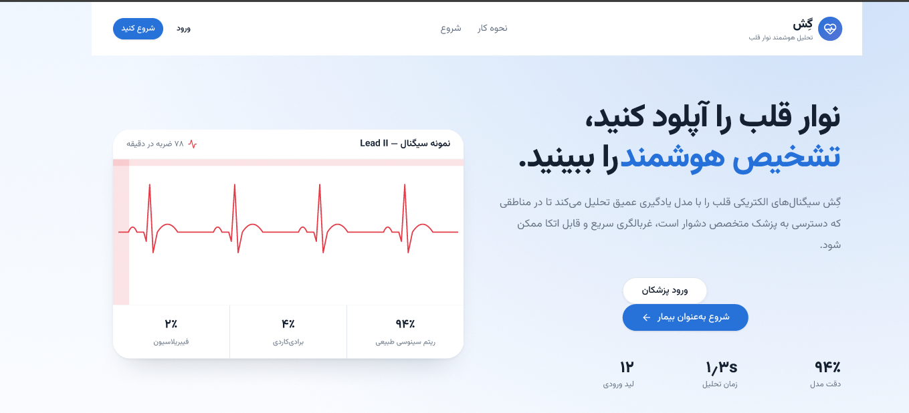شکل ۳-۱: صفحه خانه
با استفاده از لینک ثبت نام درج شده در صفحه خانه، مراجعین به صفحه ثبت نام هدایت می‌شوند. در این صفحه با انتخاب نقش خود، پزشک یا بیمار، به درج اطلاعات هویتی مثل نام، شماره تماس، نشانی پست الکترونیکی و همچنین انتخاب رمز عبور می‌پردازند. برای پزشکان شماره نظام پزشکی درخواست می‌شود و توسعه آتی پروژه افزوده شدن خزش وب از سازمان نظام پزشکی، اصالت سنجی پزشک انجام می‌شود. شکل‌های ۳-۲ و ۳-۳ صفحه ثبت نام سامانه را نشان می‌دهند.

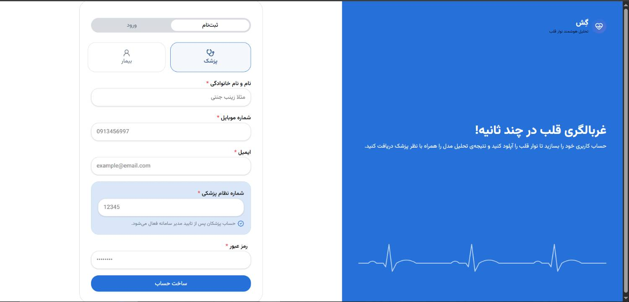شکل ۳-2: صفحه ثبت نام پزشک

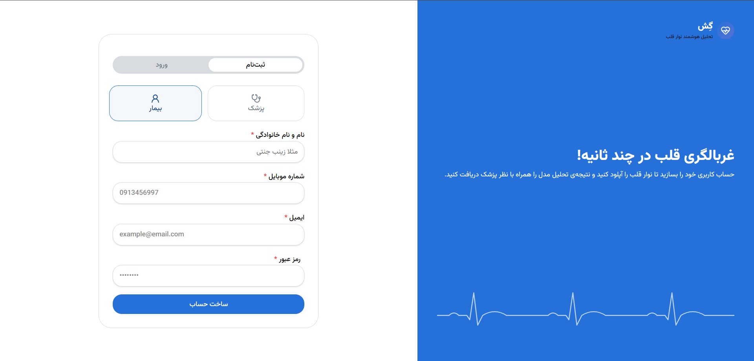شکل۳-۳: صفحه ثبت‌نام بیمار
بعد از ثبت نام و ایجاد حساب کاربری، مراجعین توانایی ورود به سامانه را پیدا می‌کنند. آنها با وارد کردن اطلاعات به حساب کاربری خود وارد می‌شوند. قابلیت استفاده از رمز ایستا و رمز یکبار مصرف فراهم شده است. صفحه ورود تمایزی بین نقش‌ها قائل نمی‌شود و هر کاربر را به نقش خود(پزشک، بیمار یا مدیر سامانه) مرتبط می‌کند. در شکل‌های ۳-۴ و ۳-۵ صفحه ورود سامانه آورده شده است.

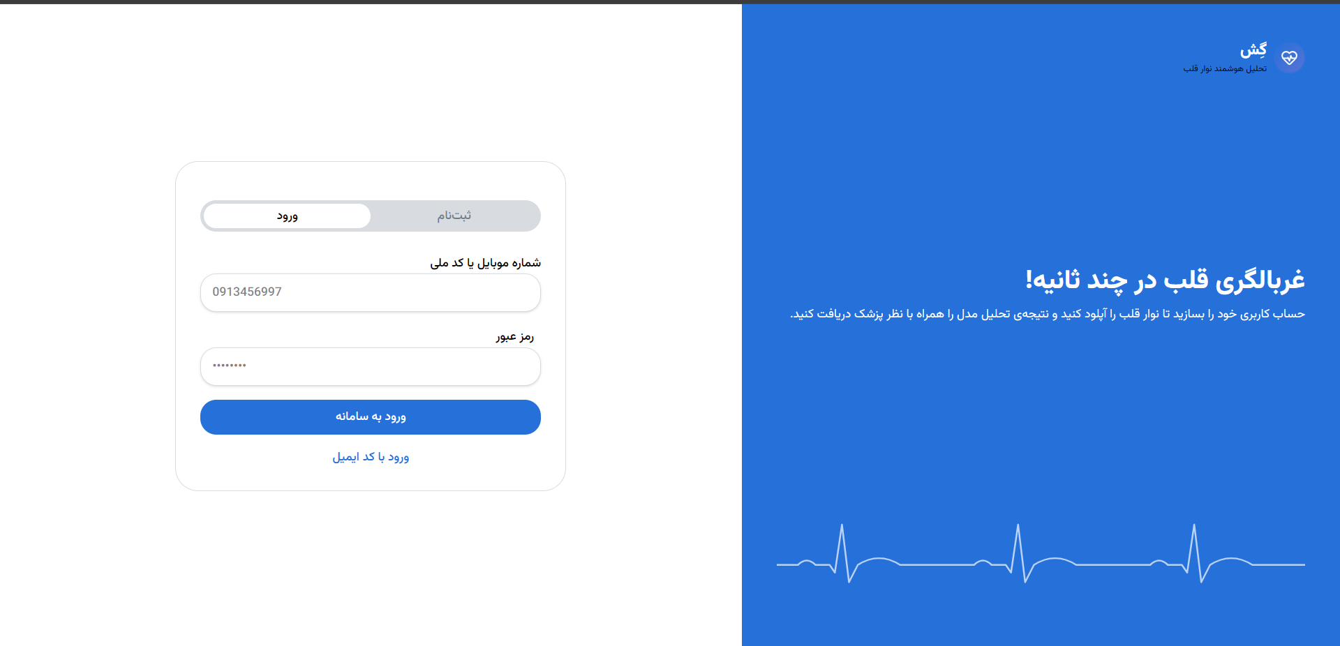شکل۳-۴: صفحه ورود با رمز ایستا

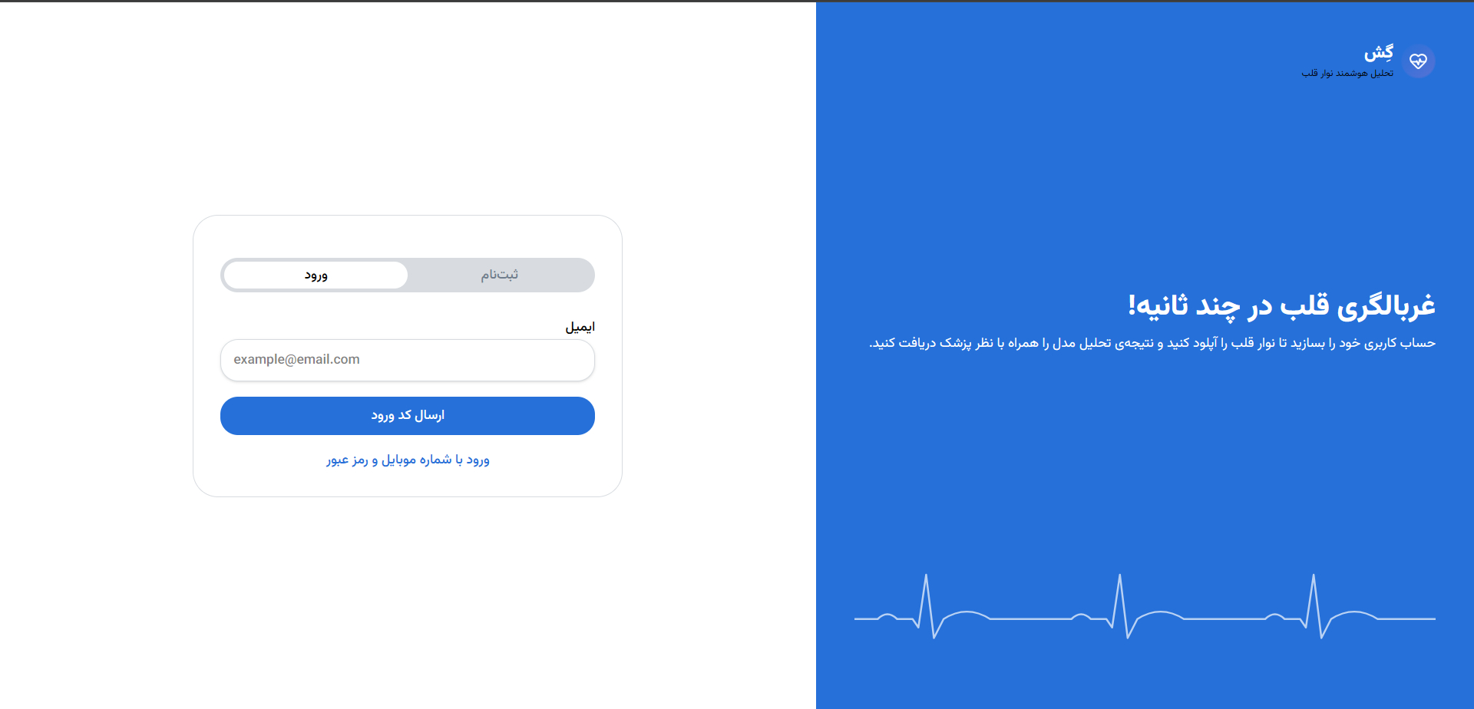شکل ۳-۵: صفحه ورود با رمز یکبار مصرف ایمیل
بیمار توانایی ایجاد حساب کاربری و استفاده از سامانه را پیدا می‌کند. در این راستا به ثبت اطلاعات هویتی پرداخته و آنها را در رخ‌نما(پروفایل) خود ثبت می‌کند. رخ‌نما بیمار نما جامعی از اطلاعات بیمار در اختیار پزشک مشاور قرار می‌دهد(شکل ۳-۶).

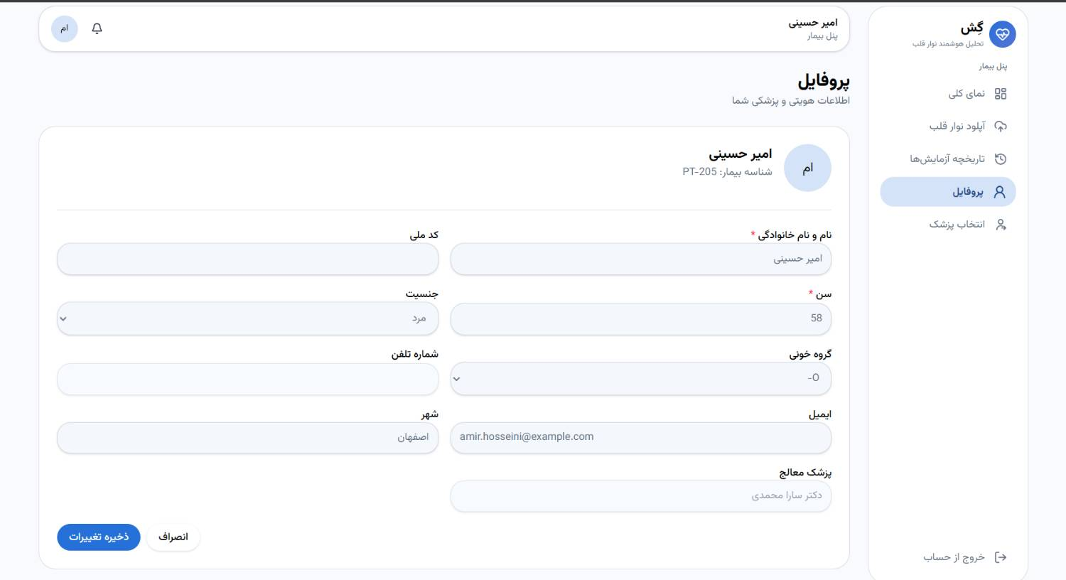شکل ۳-۶: رخ‌نمای بیمار
بیمار بعد از ثبت اطلاعات شخصی می‌تواند به بارگذاری نوار قلب دیجیتال خود بپردازد. این ورودی برای تشخیص ناهنجاری به مدل یادگیری سامانه هدایت می‌شود. بعد از تشخیص مدل یادگیری، سامانه قابلیت ارجاع نتیجه به پزشک مشاور را دارد. خروجی مدل یادگیری که با درصد تعلق مشخص می‌شود، حاصل اعمال تابع sigmoid روی خروجی هر دسته مدل یادگیری است. شکل‌های ۳-۷ و ۳-۸ به بارگذاری نوار قلب و تشخیص آزمایشی مدل یادگیری می‌پردازند.

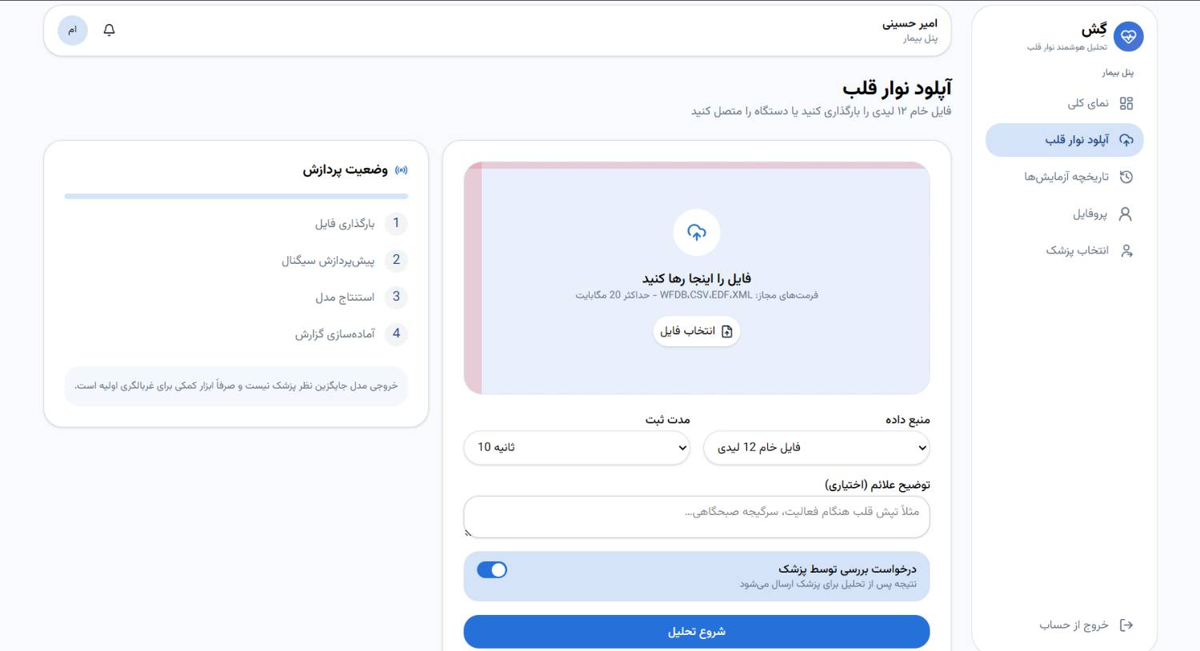شکل ۳-۷:بارگذاری نوار قلب

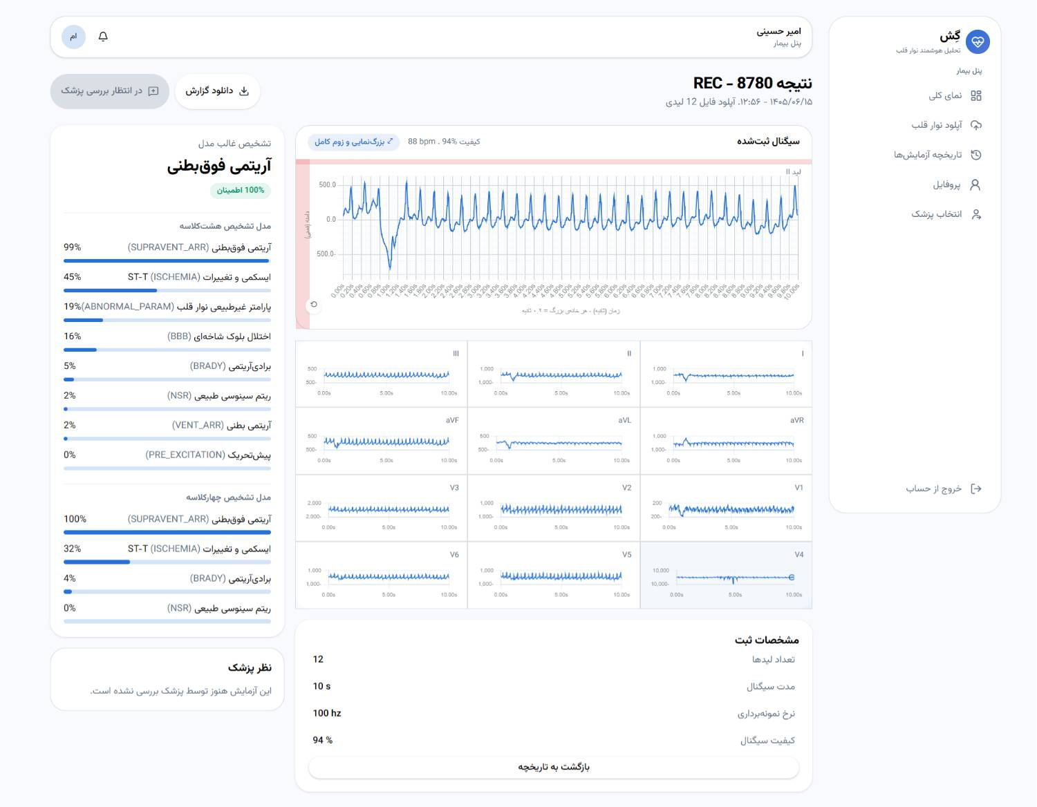شکل ۳-۸: گزارش مدل‌های یادگیری

پزشکان با تایید درخواست بیماران به مشاوره و بررسی نتایج مدل یادگیری می‌پردازند و آنها را برای اقدامات آینده راهنمایی می‌کنند. شکل‌های ۳-۹ و ۳-۱۰ به نمایش این فرآیند می‌پردازند.
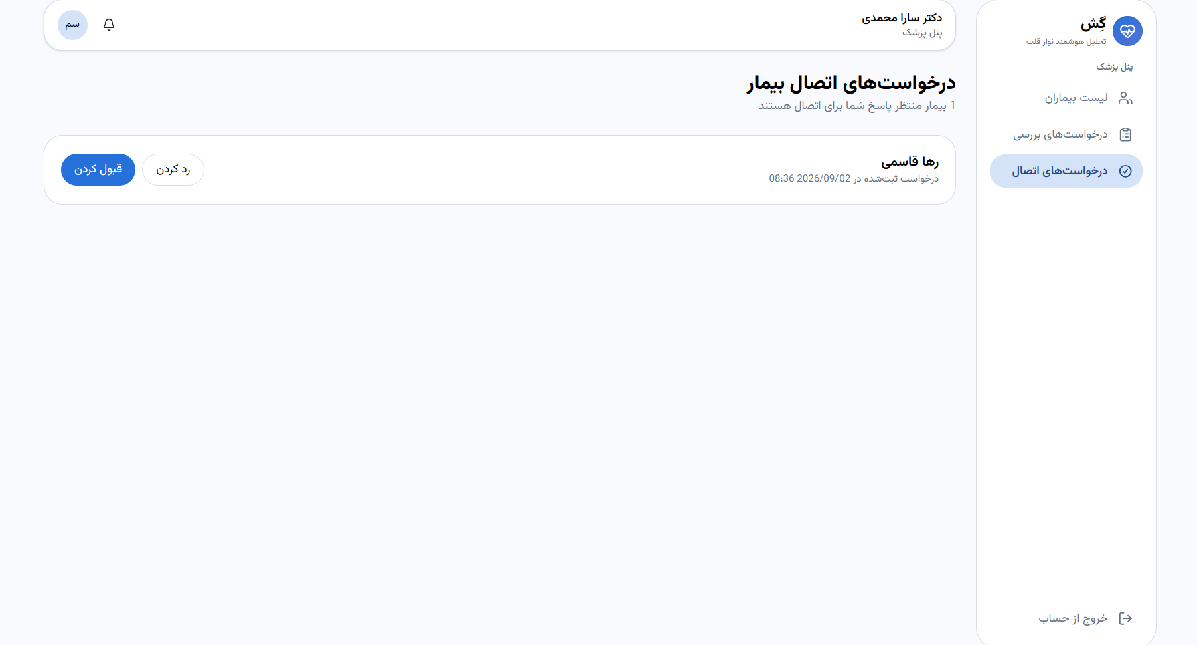شکل ۳-۹: صفحه پزشک

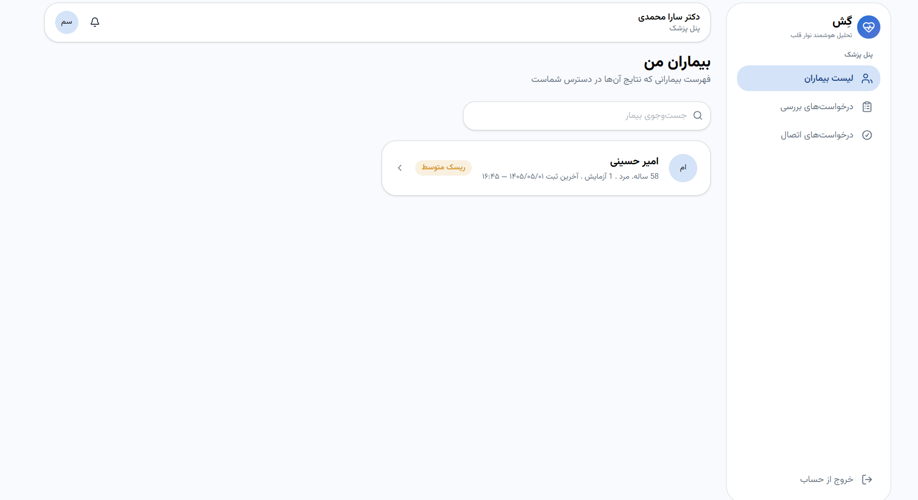شکل ۳-10: صفحه پزشک
در شکل ۳-۱۱ صفحه مدیر سامانه آورده شده است. مدیر سامانه توانایی بررسی عضویت اعضا و اداره مشکلات جاری سامانه را دارد. این بخش هنوز کامل نشده و در فازهای بعدی قابلیت توسعه دارد.

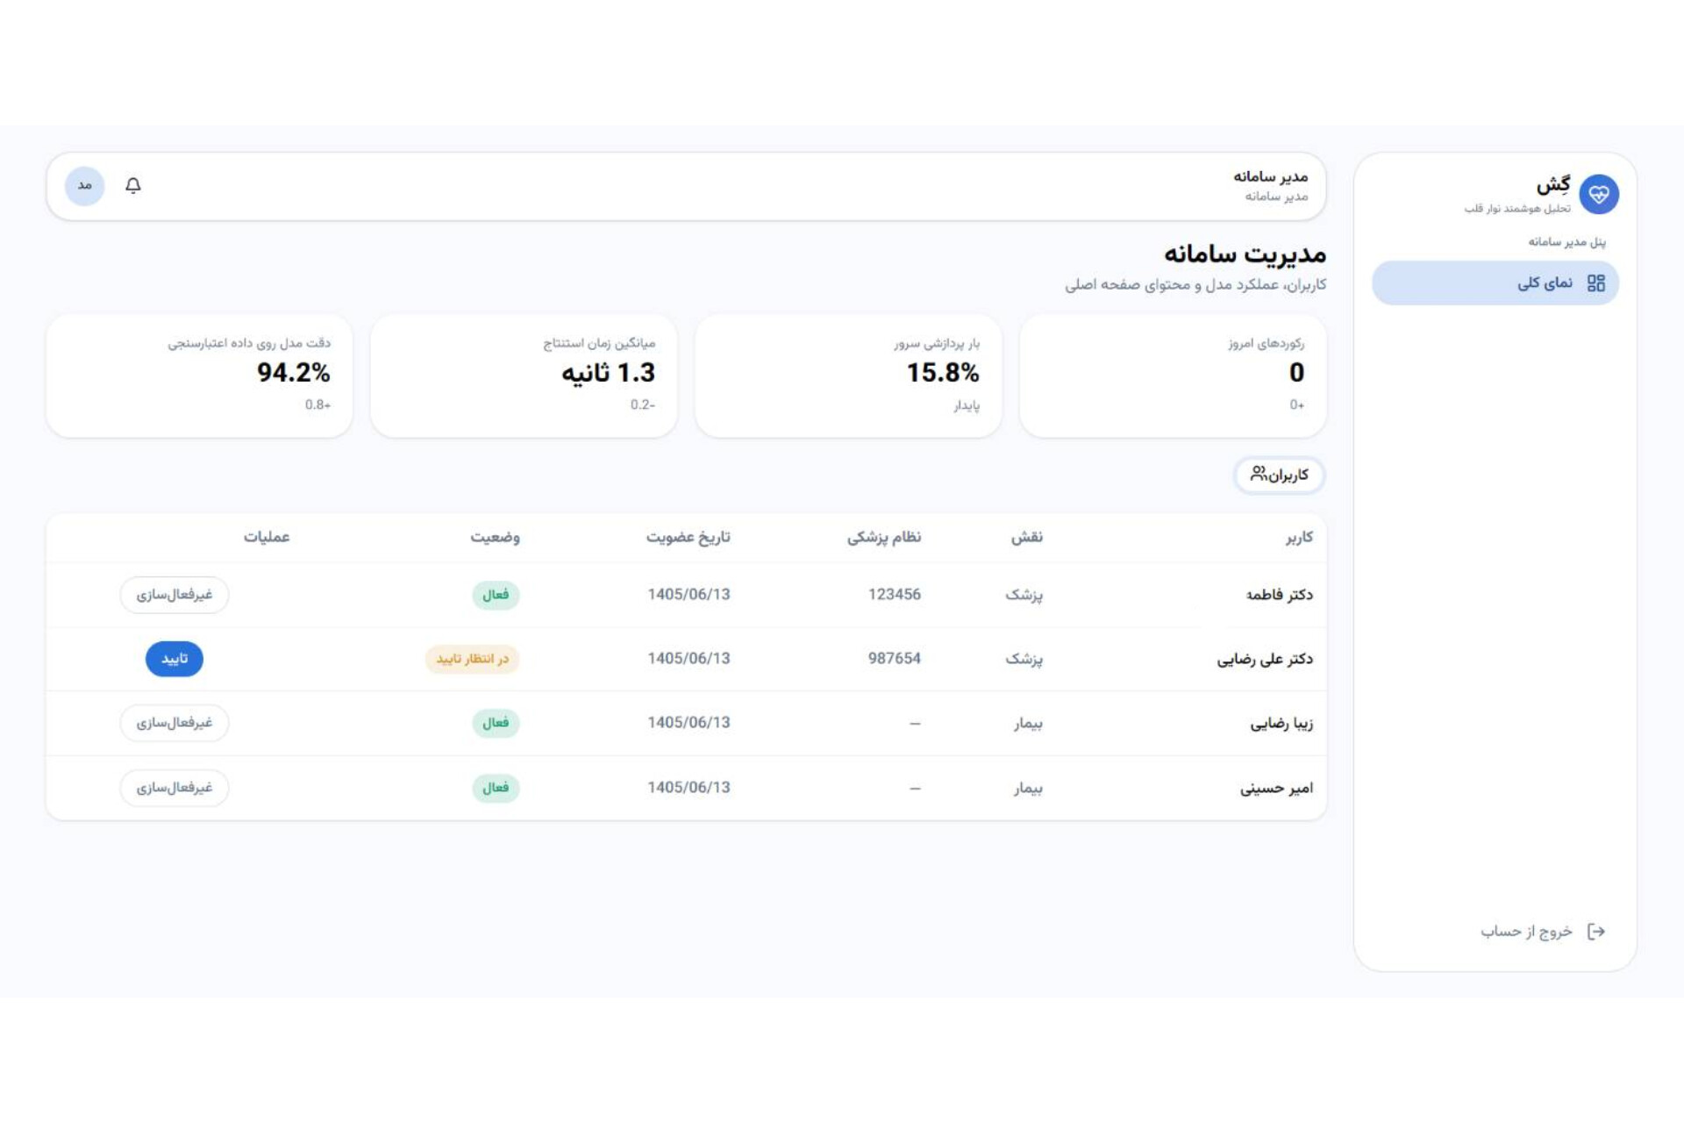شکل ۳-11: صفحه مدیر سامانه

2-2-3 بک‌اند و فرانت‌اند
ساختار پایدار و شیءگرا زبان برنامه نویسی جاوا آن را به گزینه مناسبی در توسعه سامانه‌های چند بخشی تبدیل کرده است. بک اند سامانه با استفاده از چارچوب Spring Boot (Java) و پایگاه داده با استفاده از PostgreSQL توسعه یافته است. فرانت‌اند سامانه با استفاده از React، React Router، Context API و Tailwindcss توسعه یافته است.
برای ثبت‌نام در سامانه استفاده از رمز یکبار مصرف جیمیل و رمزگذاری BCrypt تعبیه شده است. در پیاده‌سازی فرانت‌اند از اعتبارسنجی شماره ملی در تعامل با بک‌اند و همچنین مدیریت state مرکزی با Context استفاده شده است.

3-3- مدل یادگیری تشخیص ناهنجاری
برای تشخیص خودکار ناهنجاری‌های قلبی به پیاده‌سازی مدل یادگیری احتیاج داریم. با پیاده‌سازی معماری مناسب، مدلی تعریف کردیم که با آموزش روی دادگان با شمار بالای نوار قلب، توانایی دسته‌ بندی ناهنجاری قلبی را با دقت مناسبی به ارمغان آورد. معماری مبنا برای توسعه این پروژه از مقاله ژنگ و همکاران گرفته شده است. در پروژه گش دو مدل‌ یادگیری برای انجام دسته‌بندی چند برچسبی توسعه یافته‌اند.

1-3-3 مقدمه‌ای بر معماری‌های استفاده شده
معرفی ترنسفورمر در سال ۲۰۱۷ انقلاب بزرگی در توسعه مدل‌های زبانی پدید آورد. مکانیسم attention به کار رفته در ترنسفورمر، برخلاف معماری‌های رایج آن روز، مدل‌های حاوی ترنسفورمر را قادر به استخراج وابستگی‌های کلی متن و تولید نتایج بهتر می‌کند. توسعه مدل‌های زبانی بزرگ در چند سال گذشته مدیون بکارگیری و توسعه این معماری بوده است. نخستین ترنسفورمر از کنار هم قرار گرفتن دو ساختمان به نام‌های transformer encoder و transformer decoder تشکیل شده است. بعد از معرفی ترنسفورمر، معماری‌های دیگری بر پایه آن توسعه یافته و معرفی شدند.
نتایج امیدبخش ترنسفورمر در آموزش مدل‌های متنی، پژوهشگران را به فکر بهره‌مندی از آن در حوزه های دیگری چون پردازش سیگنال و تصویر انداخت. تا آن زمان معماری مورد توجه برای پردازش‌ سیگنال، شبکه‌های عصبی کانولوشنی بود. اما شبکه‌های کانولوشنی با توانایی بالایی که در استخراج وابستگی‌های محلی دارند، از استخراج وابستگی‌های کلی، مخصوصاً در اندازه بزرگ داده، ناتوان هستند. چالش اصلی بکارگیری ترنسفورمر در پردازش سیگنال و تصویر تفاوت ماهوی این حوزه‌ها است. در حوزه متن ، توکن‌ها اجزای تشکیل‌دهنده متن هستند اما در سیگنال ولتاژ و در تصویر پیکسل‌‌ها اجزای تشکیل‌دهنده هستند. اِعمال یکباره ترنسفورمر روی سیگنال و تصویر با شمار بسیار زیاد داده سبب می‌شود آموزش مدل کند شود، ارتباطات به درستی استخراج نشده و نتایج مطلوب حاصل نشود. دوسوویسکی و همکاران راه حلی برای این چالش ارائه کردند. آن‌ها پیشنهاد کردند تصویر ابتدا قطعه قطعه شده و هر قطعه مانند توکن‌ متنی به ترنسفورمر وارد شود. به این ترتیب ترنسفورمر‌ به‌ پردازش تصویر وارد شد و نتایج درخشانی به بار آورد.

2-3-3 معماری مدل یادگیری
بر اساس معماری معرفی شده در مقاله مرجع، این مدل از یک ساختار دو شاخه استفاده می‌کند. در این مدل از قابلیت استخراج وابستگی‌ محلی شبکه‌ کانولوشنی و استخراج وابستگی‌ کلی ترنسفورمر استفاده شده است. در شکل ۳-۱ معماری مدل یادگیری را مشاهده می‌کنید.

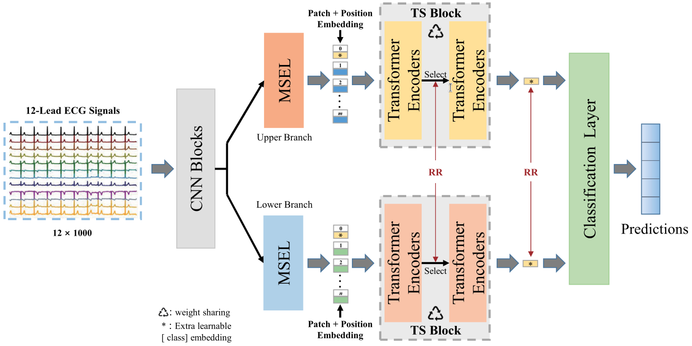شکل ۳-۱۲: ساختمان مدل یادگیری
ورودی مدل نوار قلب ۱۲ لیدی است. در ساختمان مدل، ابتدا از شبکه‌های کانولوشنی استفاده می‌شود. در CNN Blocks از دو CNN Block متوالی استفاده شده است. ساختمان هر CNN Block در شکل ۳-13 آورده شده است. مشخصات اجزای شکل ۳-۲ در جدول ۳-۱ آمده است.

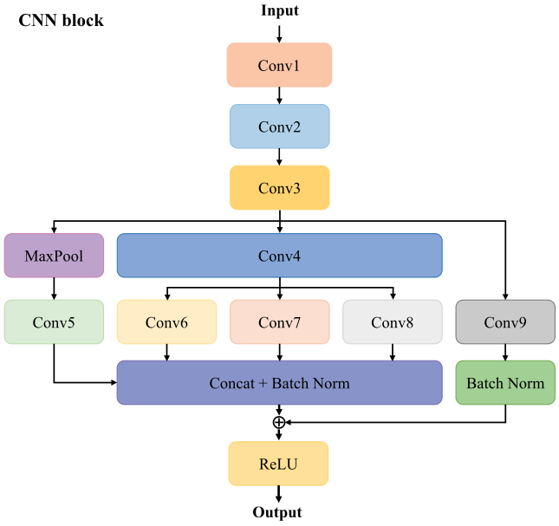شکل ۳-13: ساختمان CNN Block
جدول 3-1: پارامترهای هر CNN Block.
در این جدول پارامتر‌های شبکه‌های کانولوشنی به کار رفته در CNN Block آمده است.
out_channels | Padding | Stride | Filter | لایه کانولوشن
128 | 3 | 1 | 7 | Conv1
256 | 2 | 1 | 5 | Conv2
128 | 1 | 1 | 3 | Conv3
32 | 0 | 1 | 1 | Conv4
32 | 0 | 1 | 1 | Conv5
32 | 19 | 1 | 39 | Conv6
32 | 9 | 1 | 19 | Conv7
32 | 4 | 1 | 9 | Conv8
128 | 0 | 1 | 1 | Conv9

بعد از استخراج ویژگی‌های محلی توسط شبکه‌های کانولوشنی، خروجی بلوک دوم CNN Blocks به طور یکسان به دو بلوک MSEL در شاخه بالایی و شاخه پایینی وارد می‌شود. بلوک‌های MSEL به تعبیه سازی سیگنال با مقیاس‌های متفاوت می‌پردازند. در بلوک MSEL دو کرنل کانولوشن با ابعاد مختلف وجود دارد. در شاخه پایینی از دو کرنل با اندازه‌های بسیار متفاوت 1x5 و 1x100 و در شاخه بالایی از دو کرنل با اندازه‌های کمتر متفاوت 1x20 و 1x40 استفاده شده است. در هر شاخه، دو کرنل طوری روی هم قرار می‌گیرند که مرکزشان مشترک باشد و گام هر شاخه برابر با اندازه کرنل بزرگ‌تر باشد. با پیمایش کرنل‌ها به شیوه‌ای که بیان شد دو دسته توکن‌ به تعداد برابر و مرکز مشترک به دست می‌آید. توکن‌های هم‌مرکز به هم متصل شده و توکن‌های جدیدی به وجود می‌اورند. به این ترتیب، سیگنال اولیه با شمار بسیار زیاد نمونه به تعداد معدودتری توکن تبدیل می‌شود که قابلیت پردازش توسط transformer encoder را دارد.
خروجی MSEL شامل توکن‌های هم‌مرکز گفته شده ، CLS token و یک افزونه position embedding آموزش پذیر است. این افزونه در پردازش اهمیت مکانی توکن‌ها اهمیت دارد. خروجی ‌MSEL به صورت زیر است: X = [x^{c} ; x¹ ; · · · ; x^{m} ] + E_{pos}
که در آن X^{c} همان CLS token و E_{pos} نیز position embedding آموزش پذیر است. اگر m تعداد توکن‌ها و ‌D اندازه توکن‌ها باشد(به اندازه بزرگترین کرنل در ساختمان MSEL )، داریم:
x^{c} , x¹, x², … , x^{m} ∈ R^{D}
E_{pos} ∈ R^{m xD}
خروجی MSEL به TS-Block وارد می‌شود. در شاخه بالایی و پایینی از معماری یکسانی برای پیاده‌سازی TS-Block استفاده شده است. در این ساختمان از دو Transformer Encoder با قابلیت اشتراک اوزان در ابتدا و انتها به همراه یک ساختار گزینش توکن استفاده شده است. همانطور که گفته شد، خروجی MSEL شامل توکن‌های هم‌مرکز متصل‌شده، CLS token و افزونه اطلاعاتی مکان توکن‌ها می‌شود. اولین توکن CLS token است. در جریان پردازش‌transformer encoder، این توکن اطلاعات استخراج شده از سایر توکن‌ها را شامل می‌شود. در شکل ۳-14 معماری transformer encoder را مشاهده می‌کنید.

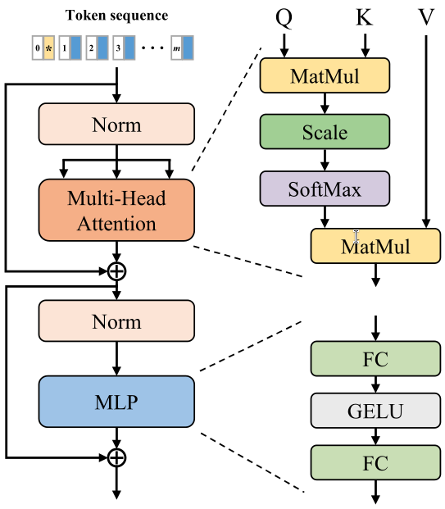شکل ۳-14: Transformer Encoder. دایره‌ای که در آن + قرار گرفته به معنای element-wise eddition است.
در ‌‌MSA، ماتریس‌های key، Query و Value از روی رشته ورودی X ساخته شده(K,Q,V ∈ R^{(m+1)xD} ) و سپس مکانیسم Attention روی آن‌ها اعمال می‌شود:
Attention(Q, K, V) = Softmax(QK^{T} /√D)V

با توجه به این که معمولاً نشانه‌های ناهنجاری‌های قلبی در بخش کوچکی از نوار قلب نمود پیدا می‌یابد، باید مکانیسمی وجود داشته باشد تا مهمترین توکن‌های مرحله اول پردازش Transformer encoder را جدا کرده و برای پردازش مجدد به transformer encoder منتقل کند. فرآیند انتخاب مناسبترین token های حاصل از پردازش transformer encoder را token selection می‌نامیم. در ادامه به شرح این فرآیند می‌پردازیم.
پیشتر به ماتریس X ورودی به transformer encoder پرداختیم و دانستیم شامل m+1 توکن هرکدام به اندازه D است که توکن اول آن CLS token است. ابعاد خروجیtransformer encoder مشابه ابعاد اولیه آن است؛ یعنی خروجی آن شامل m+1 توکن هر کدام به اندازه D است.
در فرآیند token selection ابتدا CLS token جدا ‌می‌شود. باقی توکن‌ها به ترتیب نزولی اهمیتشان(اهمیت هر توکن از CLS token استخراج می‌شود) مرتب شده و کسری از آنها برای پردازش مجدد در transformer encoder انتخاب می‌شوند.CLS token حاصل از دومین پردازش transformer encoder به عنوان خروجی TS-Block تعیین می‌شود.
ورودی‌های مختلف به شاخه‌های بالایی و پایینی TS-Block سبب می‌شود، علارغم معماری یکسان، استخراج ویژگی در دو مقیاس مختلف انجام شود. خروجی هر دو شاخه در نهایت به Classification Layer وارد می‌شود. در این لایه تشخیص ناهنجاری انجام شده و خروجی نهایی تولید می‌شود.

3-3-3 دادگان
همانطور که گفته شد، نوار قلب استاندارد از ۱۲ لید تشکیل شده است. در‌واقع هر لید، تصویری متمایز از فعالیت الکتریکی قلب نمایش می‌دهد.
در سال‌های اخیر توسعه معماری‌های گوناگون یادگیری عمیق سبب امیدواری به آینده این شاخه از هوش مصنوعی شده است. با اینحال وجود دادگان با شمار کافی داده برای آموزش آنها از چالش‌های پیشرو در توسعه مدل‌های یادگیری عمیق است. این چالش در طراحی مدل‌های دسته‌بندی ناهنجاری قلبی هم وجود دارد و متأسفانه دادگان معدودی در این زمینه منتشر و در اختیار عموم قرار گرفته است.
برای آموزش مدل یادگیری از دادگان Chapman-Shaoxing 12-lead ECG database استفاده شده است. این دادگان ابتدا شامل ۱۰۰۰۰ نمونه بود که اکنون به 45100 نمونه افزایش یافته است. هر نمونه مشتمل بر ۱۰ ثانیه نوار قلب ۱۲ لیدی با نرخ نمونه برداری ۵۰۰ نمونه بر ثانیه و فراداده‌ای از نوع سن و جنسیت است. نمونه‌های این دادگان شامل ۶2 برچسب ناهنجاری هستند.
برای آموزش مدل نرخ نمونه برداری را به ۱۰۰ نمونه بر ثانیه کاهش دادیم و از ۸ دسته در مدل اول و ۴ دسته در مدل دوم استفاده کردیم(جدول ۳-۲). گروهبندی دسته‌ها در جدول‌های ۳-۳ تا ۳-۱۱ آمده است.

جدول ۳-۲: دسته‌های ناهنجاری نوار قلب در پروژه گِش
Model 2 | Model 1 | superclasses
✔ | ✔ | Standard
✔ | ✔ | Bradyarrhythmia
✔ | ✔ | Ischemia and ST-T changes
 | ✔ | Ventricular arrhythmia
✔ | ✔ | Supraventricular arrhythmia
 | ✔ | Bundle branch abnormalities
 | ✔ | Abnormal parameters in ECG
 | ✔ | Pre-excitation

جدول ۳-۳: دسته Standard
Sinus Rhythm

جدول ۳-۴: دسته Bradyarrhythmia
1 degree atrioventricular block
2 degree atrioventricular block
2 degree atrioventricular block(Type one)
2 degree atrioventricular block(Type two)
3 degree atrioventricular block
atrioventricular block
junctional escape beat
PR interval extension
Sinus Bradycardia

جدول ۳-۵: دستهIschemia and ST-T changes
myocardial infarction
myocardial infraction in back wall
Myocardial infgraction in the front wall
Myocardial infraction in the lower wall
Myocardial infraction in the side wall
ST drop down
ST extension
ST-T Change
ST tilt up
T wave Change
T wave opposite
U wave

جدول ۳-۶: دسته Ventricular arrhythmia
ventricular bigeminy
ventricular escape beat
ventricular fusion wave
ventricular premature beat
ventricular escape trigeminy

جدول ۳-۷: دسته Supraventricular arrhythmia
atrial bigeminy
atrial premature beats
junctional premature beat
Atrial Fibrillation
Sinus Tachycardia
Atrial Flutter
Sinus Irregularity
Supraventricular Tachycardia
Atrial Tachycardia
Atrioventricular Node Reentrant Tachycardia
Atrioventricular Reentrant Tachycardia
Sinus Atrium to Atrial Wandering Rhythm

جدول ۳-۸: دسته Bundle branch abnormalities
Interior differences conduction
Intraventricular block
left bundle branch block
left back bundle branch block
left front bundle branch block
left ventricle hypertrophy
right bundle branch block
right ventricle hypertrophy

جدول ۳-۹: دسته Abnormal parameters in ECG
Axis left shift
abnormal Q wave
Axis right shift
lower voltage QRS in all lead
lower voltage QRS in chest lead
lower voltage QRS in limb lead
QT interval extension
right atrial hypertrophy

جدول ۳-۱۰: دسته Pre-excitation
ventricular preexcitation
WPW

جدول ۳-۱۱: دسته Don’t Care
countercolockwise rotation
colockwise rotation
Early repolarization of the ventricles
fQRS Wave
P wave Change
Wandering in the atrioventricalualr node

4-3-3 آموزش
در آموزش مدل‌های یادگیری عمیق، استفاده‌از تابع زیانی که آینه مناسبی از عمل‌کرد مدل باشد ضرورت دارد. برای آموزش مدل یادگیری پروژه گِش از تابع زیان معرفی شده در مقاله مرجع استفاده شده است.
برای ارزیابی مدل‌های رگرسیون از ضریب تعیین برای سنجش برازش نتایج حاصله با مقادیر واقعی استفاده می‌شود:
R²(x, y) = $1−\frac{\sum_{i=1}^{B}{\left(y_{i}−x_{i}\right)}}{\sum_{i=1}^{B}{\left(y_{i}−\bar{y}\right)}}$
تابع زیان کلی به صورت زیر تعریف می‌شود:
$$𝓛_{total}=𝓛\left(Y,CLASS\right)+0.2𝓛_{FC}$$
که در آن از BCEWithLogitsLoss به عنوان$𝓛_{total}$استفاده شده است؛ همچنین داریم:
$$𝓛_{FC}=\frac{R^{2}\left({x̂}_{upper}^{c},{x̂}_{lower}^{c}\right)}{R^{2}\left(x_{upper}^{c},x_{lower}^{c}\right)}$$
در این تابع، از CLS token حاصل از خروجی transformer encoder ها استفاده شده است. در صورت کسر CLS token های اولیه و در مخرج کسر از CLS token های ثانویه استفاده شده است(شکل۳-12)
علاوه بر تابع زیان که در بروز رسانی اوزان مدل کاربرد دارد، سنجش عملکرد مدل با استفاده از معیارهای f1_micro ،f1_macro ،f1_per_label recall_micro ،recall_macro ،recall_per_label ،auroc_per_label ،acc_per_label ،acc_micro و acc_macro به همراه سنجش مقدار پیشبینی‌های درست و نادرست لحاظ شده است.
به منظور سهولت آموزش، ابتدا داده‌ها تصفیه شده و سپس نرخ نمونه برداری به ۱۰۰ نمونه بر ثانیه کاهش یافته است. بعد از حذف نمونه‌های نامناسب(فاقد برچسپ و ...)، ۷۰٪ داده‌ها برای آموزش، ۱۵٪ برای ارزیابی حین آموزش و ۱۵٪ برای ارزیابی نهایی تفکیک و استانداردسازی نرمال روی آنها اعمال شده است.
برای آموزش مدل، دسته‌های ۶۴ تایی به همراه حداکثر ۲۰۰ بار عبور از دادگان آموزشی لحاظ شده است. بهینه‌ساز مورد استفاده AdamW بوده و نرخ یادگیری اولیه یک هزارم تعیین شده است که با کمک CosineAnnealingLR به مرور کاهش می‌یابد. در صورتی که ارزیابی مدل بعد از ۱۰۰ مرحله بهبود نیابد، آموزش متوقف می‌شود.
آموزش مدل با استفاده از چارچوبPyTorch روی پردازنده گرافیکی RTX 2080-Ti انجام شده است.

4-3- جمع‌بندي
در این فصل به تفصیل جزئیات پیاده‌سازی پروژه گِش پرداختیم. ساختار کاربری سامانه در قالب وب‌اپلیکیشن و ساختمان مدل یادگیری بیان شد. به دادگان مورد استفاده در آموزش پرداختیم. همچنین توابع و پارامتر‌های استفاده شده در فرآیند آموزش را بیان کردیم.

فصل چهارم
نتایج

1-4- مقدمه
عملکردهای مدل‌های دسته‌بند به توانایی آن‌ها در دسته‌بندی موفق داده ورودی بستگی دارد. در این راستا دادگان مورد استفاده به سه بخش تقسیم می‌شود: بخش اول شامل داده‌های آموزشی است که در بروز رسانی اوزان مدل نقش دارد. در هر بار پیمایش مدل روی این داده‌ها اوزان مدل در جهت کاهش تابع زیان به روز ‌می‌شود. بخش دوم داده‌ها شامل داده‌های ارزیابی است که نقشی در بروز رسانی اوزان ندارند و تنها در سنجش عمل‌کرد حین آموزش نقش دارند. به ازای هر بار پیمایش داده‌های آموزشی و به روز رسانی اوزان، یک بار ارزیابی روی این داده‌ها انجام می‌شود. اینکار با اجتناب از بیش برازش قابلیت پایان زودهنگام آموزش را فرآهم می‌کند. بخش سوم شامل داد‌ه‌های تست می‌شود که در ارزیابی نهایی مدل کاربرد دارد.
در این فصل به بیان نتایج ارزیابی مدل یادگیری روی داده‌های تست می‌پردازیم.

۲-۴- ارزیابی مدل یادگیری
همانطور که در فصل ۳ بیان شد، برچسب‌های دادگان به هشت گروه تقسیم شدند. با اینحال، عدم تقارن شمار اعضای گروه‌ها مانعی برای دستیابی به نتایج مطلوب است. در این راستا دو مدل با معماری یکسان یکی با احتساب و دیگری بدون احتساب گروه‌های اقلیت آموزش دیدند.نتایج ارزیابی مدل‌ها در جدول‌های ۴-۱ تا ۴-۹ آمده است.
جدول 4-1: ارزیابی کلی مدل۱ و مدل۲
مدل ۲ | مدل ۱ | معیار ارزیابی
0.8990 | 0.7927 | f1_micro
0.8732 | 0.3910 | f1_macro
0.8871 | 0.7077 | recall_micro
0.8564 | 0.3696 | recall_macro
0.9361 | 0.9331 | acc_micro
0.9361 | 0.9331 | acc_macro

جدول ۴-۲: معیار ارزیابی F1-score به ازای هر برچسب.
این معیار دید متوازنی از سنجش موارد موجود و صحت موارد تشخیص داده شده می‌دهد.
Model 2 | Model 1 | superclasses
0.9181 | 0.8731 | Standard
0.9593 | 0.9422 | Bradyarrhythmia
0.6604 | 0.3688 | Ischemia and ST-T changes
* | 0.0000 | Ventricular arrhythmia
0.9550 | 0.9437 | Supraventricular arrhythmia
* | 0.0000 | Bundle branch abnormalities
* | 0.0000 | Abnormal parameters in ECG
* | 0.0000 | Pre-excitation

جدول ۴-۳: معیار ارزیابیrecall به ازای هر برچسب.
Recall به توانایی مدل در کشف تمام موارد مثبت موجود اشاره دارد.
Model 2 | Model 1 | superclasses
0.8841 | 0.7970 | Standard
0.9423 | 0.9223 | Bradyarrhythmia
0.6235 | 0.2855 | Ischemia and ST-T changes
* | 0.0000 | Ventricular arrhythmia
0.9758 | 0.9522 | Supraventricular arrhythmia
* | 0.0000 | Bundle branch abnormalities
* | 0.0000 | Abnormal parameters in ECG
* | 0.0000 | Pre-excitation

جدول ۴-۴: معیار AUROC به ازای هر برچسب.
معیار AUROC به ارزیابی مدل در کشف دو گروه(بیمار-سالم) می پردازد.
Model 2 | Model 1 | superclasses
0.9879 | 0.9771 | Standard
0.9905 | 0.9804 | Bradyarrhythmia
0.8834 | 0.7673 | Ischemia and ST-T changes
* | 0.8644 | Ventricular arrhythmia
0.9923 | 0.9843 | Supraventricular arrhythmia
* | 0.7922 | Bundle branch abnormalities
* | 0.7113 | Abnormal parameters in ECG
* | 0.5596 | Pre-excitation

جدول ۴-۵: معیار acc (accuracy) به ازای هر برچسب.
معیار Accuracy به سنجش درصد موارد صحیح تشخیص داده شده به کل موارد می‌پردازد.
Model 2 | Model 1 | superclasses
0.9712 | 0.9577 | Standard
0.9682 | 0.9550 | Bradyarrhythmia
0.8477 | 0.7679 | Ischemia and ST-T changes
* | 0.9890 | Ventricular arrhythmia
0.9572 | 0.9472 | Supraventricular arrhythmia
* | 0.9494 | Bundle branch abnormalities
* | 0.9005 | Abnormal parameters in ECG
* | 0.9983 | Pre-excitation

جدول ۴-۶: معیار TP به ازای هر برچسب.
معیار TP به شمارش موارد درست مثبت تشخیص داده شده می‌پردازد.
Model 2 | Model 1 | superclasses
1076 | 970 | Standard
2498 | 2445 | Bradyarrhythmia
987 | 452 | Ischemia and ST-T changes
* | 0 | Ventricular arrhythmia
3023 | 2950 | Supraventricular arrhythmia
* | 0 | Bundle branch abnormalities
* | 0 | Abnormal parameters in ECG
* | 0 | Pre-excitation

جدول ۴-۷: معیار FP به ازای هر برچسب.
معیار FP به شمارش موارد نادرست مثبت تشخیص داده شده می‌پردازد.
Model 2 | Model 1 | superclasses
51 | 35 | Standard
59 | 94 | Bradyarrhythmia
419 | 416 | Ischemia and ST-T changes
* | 0 | Ventricular arrhythmia
210 | 204 | Supraventricular arrhythmia
* | 0 | Bundle branch abnormalities
* | 0 | Abnormal parameters in ECG
* | 0 | Pre-excitation

جدول ۴-۸: معیار TN به ازای هر برچسب.
معیار TN به شمارش موارد درست منفی تشخیص داده شده می‌پردازد.
Model 2 | Model 1 | superclasses
5396 | 5412 | Standard
3954 | 3919 | Bradyarrhythmia
4662 | 4665 | Ischemia and ST-T changes
* | 6591 | Ventricular arrhythmia
3356 | 3362 | Supraventricular arrhythmia
* | 6327 | Bundle branch abnormalities
* | 6001 | Abnormal parameters in ECG
* | 6653 | Pre-excitation

جدول ۴-۹: معیار FN به ازای هر برچسب.
معیار FN به شمارش موارد نادرست منفی تشخیص داده شده می‌پردازد.
Model 2 | Model 1 | superclasses
141 | 247 | Standard
153 | 206 | Bradyarrhythmia
596 | 1131 | Ischemia and ST-T changes
* | 73 | Ventricular arrhythmia
75 | 148 | Supraventricular arrhythmia
* | 337 | Bundle branch abnormalities
* | 663 | Abnormal parameters in ECG
* | 11 | Pre-excitation

عدم تقارن در شمار برچسب‌ها به ناتوانی مدل در استخراج ویژگی‌های نادر می‌انجامد. یکی از راه‌های غلبه بر این چالش، کاهش شمار نمونه‌های برچسب غالب برای توازن دادگان است؛ اما با توجه به تعداد بسیار پایین داده‌ها با برچسب‌های نادر، این کار بازدهی مناسبی ایجاد نخواهد کرد. حدف داده پرت (در اینجا تنها برچسب پرت) می‌تواند عمل‌کرد بهتری داشته باشد. در این راستا مدل۲ آموزش دیده و نتایج مطلوبی به بار آورد.
در قیاس نتایج این پروژه با مقاله مرجع باید به نکته زیر توجه داشت. در فاصله زمانی انتشار مقاله تا انجام پروژه حاضر، دادگان از ۱۰۰۰۰ نمونه به ۴۵۱۰۰ نمونه و از تک کلاسه به چند کلاسه به روز شده است. همچنین در مقاله از 5 گروه برای دسته‌بندی استفاده شده است. لذا مقایسه پروژه حاضر با مقاله مرجع می‌بایست با احتیاط انجام شود.

۳-۴- جمع‌بندي
در این فصل به بیان نتایج آموزش مدل‌های یادگیری پرداختیم. دیدیم عدم تقارن دادگان سبب کاهش عمل‌کرد مدل می‌شود و با حذف برچسب‌های پرت در مدل۲، به نتایج مناسبتری دست‌ می‌یابیم.

فصل پنجم
نتیجه‌گیری و پیشنهادات
پروژه گِش با هدف تسهیل درمان بیماری‌های قلبی توسعه یافت.
طبق گزارش سازمان بهداشت جهانی، مهمترین عامل مرگ و میر در سال ۲۰۲۱ بیماری‌های ایسکمی قلبی بوده است. از آنجا که با افزایش سن، احتمال ابتلا به بیماری‌‌های قلبی بیشتر شده و شمار سالمندان جهانی رو به افزایش است، یافتن راهکارهای نوین برای پایش سلامت قلب ضروری می‌نماید. در این راستا، تحول‌های چند سال گذشته در زمینه هوش مصنوعی و سامانه‌های نهفته( مثل فراگیری تلفن همراه هوشمند) می‌تواند راهگشا باشد.
امروزه هولترهای ECG و هولترهای فشار خون در مراکز درمانی سرتاسر جهان استفاده شده و نقش مهمی در تشخیص بیماری‌های قلبی ایفا می‌کنند. اما زمان کوتاه استفاده و فناوری‌های سنتی به کار گرفته شده از مسائل قابل توسعه در این زمینه است.
با توجه به معرفی معماری‌های کارآمد یادگیری عمیق در دو دهه گذشته ،توسعه مراکز داده، صرفه اقتصادی سامانه‌های نهفته و اتصال بیشتر انسان‌ها به شبکه پر سرعت اینترنت، می‌توان به پیدایش و رواج نسل جدید هولترها امیدوار بود. هولترهایی که با وزن کمتر و استفاده طولانی‌تر قابلیت تشخیص خودکار ناهنجاری‌ها را داشته و انقلابی در مداوای بیماران قلبی به وجود آورند. علاوه بر این می‌توان امید داشت با رواج چنین دستگاه‌هایی به داده‌های بیشتری برای توسعه دادگان‌ها و حل چالش آموزش مدل‌های یادگیری فائق آمد.
از معرفی اینترنت اشیاء در۱۹۹۹ میلادی تا امروز شاهد توسعه روزافزون این شاخه مهندسی بوده‌ایم؛ شاخه‌ای که خود به زیرشاخه‌های دیگری چون اینترنت خودروها، اینترنت حیواناتاینترنت پهپادها و اینترنت سلامتیگسترش یافته است. همچنین همکاری این شاخه با هوش مصنوعی سبب ایجاد نگرش هوش اشیاء شده است. امید است با تلاش دانشمندان جهانی شاهد توسعه اینترنت قلبباشیم. شاخه‌ای برای پایش قلب و ارتقاء سلامت جهانی.

پيوست 1: لیست برنامه‌ها
برای دسترسی به برنامه‌های نوشته شده پروژه گِش به نشانی گیت‌هاب پروژه مراجعه کنید.

Transformer
Dataset
زیست شناس و شیمیدان فرانسوی شناخته شده برای پاستوریزاسیون و واکسیناسیون
بنیانگذار پزشکی کودکان در ایران
مخترع نخستین قلب مصنوعی جهان
اStartup
هولتر ECG دستگاهی است که نوار قلب بیمار را زمانی که در بیمارستان حضور ندارد ثبت می‌کند.
زمانی که فعالیت خاصی انجام نمی‌دهیم.
Denoising
‌Lead
نام لیدها: I, II, III, aVF, aVL, aVR, V1, V2, V3, V4, V5, V6
برای اطلاعات بیشتر درباره نوار قلب ۱۲ لیدی به سایت زیر مراجعه کنید: https://ecg.utah.edu/lesson/1
این قسمت بسیار عمومی نگارش یافته و صرفا برای فهم آسان سایر بخش‌ها آورده شده است.
Web Scaping
framework
سیستم OTP گوگل: Gmail SMTP
Multi-label classification
Language Model(LM)
Large Language Model(LLM)
‌Convolutional Neural Network(CNN)
توکن‌ها با پیش پردازش روی واژگان به دست ‌می‌آیند.
مدل یادگیری تشخیص ناهنجاری‌های نوار قلب بیماران
Multi-Scale Embedding Layer
Embedding
Stride
‌sample
Sample rate
دسته بندی برچسب‌ها توسط دکتر زهرا تمیوری جروکانی انجام شده است.
‌Loss Function
Denoising
validation
Batch size = 64
max(epochs) = 200
optimizer
Learning Rate
Framework
Overfitting
Outlier
جالب آنکه کووید۱۹ دومین عامل مرگ و میر بوده است.
Embedded System
هولترهای‌ ECG معمولا برای دو روز(کمتر از یک هفته) تجویز می‌شوند.
Data Center
به شرط رعایت حریم خصوصی و حفظ امنیت بیماران
Internet of Vehicles(IoV)
Internet of Animals(IoA)
Internet of Drones(IoD)
Internet of Healthcare Things(IoHT) or Internet of Medical Things(IoMT)
Artificial Intelligence of things(AIoT) – واژه مصنوعی برای سهولت خوانش حذف شده است.
Internet of Hearts(IoH)
https://github.com/GESH-ECG-anomaly-deltector
دانشگاه علوم پزشکی و خدمات بهداشتی درمانی شهید بهشتی، دانشکده پزشکی، درسنامه دستگاه قلب و عروق. تهران، ایران: دانشگاه علوم پزشکی و خدمات بهداشتی درمانی شهید بهشتی، ۱۳۸۵.
S. A. Al-Mohammad, M. Ebrahimi, M. Ansari, A. Sari, E. Alavi, B. Fakhrnia, and M. Kerameddini, Zist-shenasi (1): Payeh-ye Dahom-e Doreh-ye Dovom-e Motavaseteh [Biology (1): Grade 10, Second Cycle of Secondary Education], 2nd ed. Tehran, Iran: Sazman-e Pazhoohesh va Barnamerizi-ye Amoozeshi, 1396.
ف. جون، مهارت‌های حیاتی برای دانشجویان پزشکی: الکتروکاردیوگرام (ECG) 2020 (نوار قلب)، ترجمهٔ س. غفاری، چاپ اول، تهران:کادوسه، ۱۴۰۰.
https://www.ncbi.nlm.nih.gov/books/NBK549803/figure/article-20969.image.f1/?report=objectonly
ف. جون، مهارت‌های حیاتی برای دانشجویان پزشکی: الکتروکاردیوگرام (ECG) 2020 (نوار قلب)، ترجمهٔ س. غفاری، چاپ اول، تهران: [ناشر نامشخص]، ۱۴۰۰.
T. J. Dresing and B. L. Wilkoff, “Bradyarrhythmias,” Current Treatment Options in Cardiovascular Medicine, vol. 3, no. 4, pp. 291–298, 2001, doi: 10.1007/s11936-001-0091-9.
M. Vafaeizadeh, A. Erfanian Omidvar, and A. Foroutan, “تشخیص زودهنگام ایسکمی با استفاده از سیگنال تغییرات ضربان قلب و شبکه‌های عصبی احتمالی بازگشتی,” Journal of Isfahan Medical School, [Online]. Available: https://jims.mui.ac.ir/article_13721.html
K. Channer and F. Morris, “Myocardial ischaemia,” BMJ, vol. 324, no. 7344, pp. 1023–1026, Apr. 2002, doi: 10.1136/bmj.324.7344.1023.
S. Zhang, C. Lian, B. Xu, J. Zang, and Z. Zeng, “A token selection-based multi-scale dual-branch CNN-transformer network for 12-lead ECG signal classification,” Knowledge-Based Systems, vol. 280, Art. no. 111006, 2023, doi: 10.1016/j.knosys.2023.111006.
A. Vaswani, N. Shazeer, N. Parmar, J. Uszkoreit, L. Jones, A. N. Gomez, Ł. Kaiser, and I. Polosukhin, “Attention is all you need,” in Advances in Neural Information Processing Systems 30 (NeurIPS 2017), Long Beach, CA, USA, 2017, pp. 5998–6008.
A. Dosovitskiy, L. Beyer, A. Kolesnikov, D. Weissenborn, X. Zhai, T. Unterthiner, M. Dehghani, M. Minderer, G. Heigold, S. Gelly, J. Uszkoreit, N. Houlsby, “An image is worth 16×16 words: Transformers for image recognition at scale,” in Proc. Int. Conf. Learn. Representations (ICLR), 2021.
J. Zheng, J. Zhang, S. Danioko, H. Yao, H. Guo, and C. Rakovski, “A 12-lead electrocardiogram database for arrhythmia research covering more than 10,000 patients,” figshare, 2019, doi: 10.6084/m9.figshare.11698521
World Health Organization, “The top 10 causes of death,” Aug. 7, 2024. [Online]. Available: https://www.who.int/news-room/fact-sheets/detail/the-top-10-causes-of-death. Accessed: Sep. 2, 2026.
B. B. Gupta and M. Quamara, “An overview of Internet of Things (IoT): Architectural aspects, challenges, and protocols,” Concurrency and Computation: Practice and Experience, vol. 32, no. 21, Art. no. e4946, 2020, doi: 10.1002/cpe.4946.

